Professor(a):
Aluno(a):.
Disciplina: Educação Física.

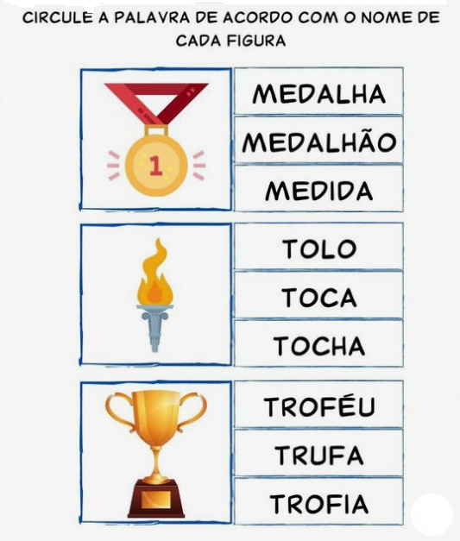
Olimpíadas

EEB. PROFESSORA GERTRUDES BENTA COSTA
Diretora: Eliane de Fátima Kurek Mahl
Assessores de Direção: Andréia Moser e Márcio Zattar

